Содержание

Введение 5

1 Постановка задачи 6

1.1 Описание предметной области 6

1.2 Актуальность решаемой задачи 6

1.3 Анализ существующих решений 8

Вывод 10

1.4 Характеристика решаемой задачи 10

Вывод 11

2 Проектирование программного продукта 13

2.1 Разработка модели данных 13

2.2 Выбор программного обеспечения 19

2.3 Определение требований к техническим средствам 20

2.4 Защита информации 21

Вывод 21

3 Разработка программного обеспечения 23

3.1 Алгоритм решения задачи 23

3.2 Определение формы представления входных и выходных данных 23

3.3 Тестирование программного модуля 26

Вывод 27

4 Энерго- и ресурсосбережение 28

Вывод 29

Заключение 30

Список использованных источников 32

# Введение

Информационные технологии с каждым годом оказывают все большее влияние как на экономику, так и на повседневную жизнь людей. Этапы качественного развития большинства отраслей (энергетики, медицины, образования, торговли, финансового сектора, страхования и др.) и государственного управления, в том числе в военной сфере, связаны с внедрением информационных технологий.

Неотъемлемой частью повседневной жизни уже стали коммуникации и поиск информации с использованием сети "Интернет", а также общение в социальных сетях. С каждым годом информационные технологии открывают все более широкие перспективы для повышения эффективности бизнеса и качества жизни граждан.

Мировой опыт показывает, что конкурентоспособность национальной экономики в целом связана с развитием информационных технологий. По данным Всемирного экономического форума, индекс конкурентоспособности экономики государств имеет высокий уровень корреляции с индексом развития в странах информационно-коммуникационных технологий. Цель курсового проекта: разработка информационной системы для автоматизации рабочего места в отделе инвентаризации в сфере медицинских услуг. Результаты работы могут быть использованы для организации учета материалов и инструментов, находящихся в медицинской организации, контроля над поступлением и списанием материалов, что позволит обеспечить лёгкость и быстроту работы в определении остатков, а также оформлении и заказов на новое оборудование.

Задачами выпускной курсового проекта являются:

* анализ источников по функционированию систем аналогичных создаваемой, в данной или смежных областях;
* обоснование значимости и актуальности объекта проектирования в данной предметной области;
* анализ возможных путей и способов проектирования решения поставленной задачи;
* внедрение ИС в эксплуатацию и дальнейшее её сопровождение на предприятии.

Объектом исследования необходимого для написания курсового проекта является отдел занимающийся проведением плановой или внеплановой инвентаризации материалов и инструментов, как правило, это бухгалтерия.

Предмет - процесс автоматизации в отделе инвентаризации медицинских материалов.

# 1 Постановка задачи

## 1.1 Описание предметной области

Для проектируемой модели предметной областью является рабочее место бухгалтера занимающегося инвентаризацией, учетом остатков материальных средств медицинской организации.

Система создается для информационного обеспечения бухгалтера при учете остатков материальных средств организации.

Определим основные задачи:

* получение полной информации об остатках;
* оформление заказа материалов;
* получение информации о поставщиках;
* оформление прихода материалов и их списания.

База данных должна содержать данные о сотрудниках, материалах в наличии и в заказах, организациях-поставщиках и организациях-утилизантах материалов и предоставлять возможность получать разнообразные отчеты.

Выделим основные сущности предметной области:

**Бухгалтеры**. Атрибуты бухгалтеров: код менеджера, ФИО.

**Материалы**. Атрибуты материалов: код, наименование, тип, категория. Медицинские материалы и инструменты можно разделить на разные типы, например, операционные инструменты, расходные материалы и т.п.

**Места хранения**. Атрибуты: код, название, место расположения в организации (кабинет и пр.).

**Поставщики и утилизанты**. Атрибуты: код, ФИО или название, телефон, адрес, банковские реквизиты.

## 1.2 Актуальность решаемой задачи

В условиях плановой экономики и дефицита товаров и услуг, предприятия основное внимание уделяли процессу производства, а не сбыта. Продавец, товаровед, агент по закупкам и продаже, сбытовик были очень не престижными и даже обидными профессиями.

Считалось, что главное произвести и больше выпустить товаров, а преуспеть в области их продажи может каждый, да и усилий особых прикладывать не надо, сами разойдутся. Эта же иллюзия сохранялась в 90-е гг. годы существования рынка, когда владельцы небольших отечественных предприятий сами занимались сбытом своих товаров.

Менеджер по продажам (Sales manager — SM) призван осуществлять связь между покупателями и торговыми и производящими организациями.

Суть работы менеджера по продажам – реализация товара.

Как правило, товар продают через сеть посредников, которые, в свою очередь, доставляют товар в магазины или торговые точки.

Для того чтобы поток сбываемого товара был равномерным и постоянным, необходимо установить и поддержать партнерские отношения с клиентами.

А после того, как подписан договор, следует проконтролировать поставку товара и выполнение участниками договора взятых на себя обязательств.

Одним словом, необходимо, сделать все, чтобы клиенты не пожалели о сделанной покупке и обращались в фирму снова и снова.

Профессия менеджеров по продажам широко распространена в сфере оптовой торговли. В одних фирмах менеджеры по продажам работают напрямую с потребителями (особенно, если это крупный и дорогостоящий товар), в других, — с компаниями-дистрибьютерами, которые приобретают партии товара и развозят их по магазинам, в третьих, — совмещают и ту, и другую схему продаж.

Может показаться, что такая работа – сплошные телефонные звонки, обзвон «холодной базы», поиск потенциальных клиентов и переговоры.

Становится понятным, почему работодатели в качестве требований к полученному образованию, чаще всего, называют высшее профессиональное образование в сфере менеджмента, маркетинга, рекламы и PR. Для некоторых менеджеров необходимо владение специализированными ПО (например: 1С 8.0 «Управление торговлей»), обязательное знание иностранного языка и хороший уровень пользователя компьютерными программами.

Набор необходимых профессиональные знаний, навыков, умения и компетенций менеджера по продажам в значительной степени зависят от той или иной отрасли или сферы их будущей деятельности и конкретных задач, которые решают руководители бизнеса.

На рынке компаний потребительского сектора экономики, например, продажа услуг, для какого-нибудь, модного дома, от кандидата будут ждать обеспечения поиска и привлечения клиентов, работу с имеющейся клиентской базой, поиск корпоративных клиентов, заключение договоров, а также работа с социальными сетями.

К кандидату менеджера по продажам в этой сфере могут ожидать, скорее, наличие личных, чем профессиональных качеств, таких, как: напористость, коммуникабельность, опыт холодных продаж. Для такой работы достаточно среднего образования и около года стаж работы.

Для компаний по продаже косметики могут быть требования наличия опыта работы в должности от 2-х лет. При этом приветствоваться будет опыт активных продаж именно косметической продукции. В том числе, не совсем демократично, могут выглядеть требования наличия Гражданство РФ.

В сфере услуг есть свои особенности и требования к кандидатам на должность менеджера по продажам.

## 1.3 Анализ существующих решений

**EqMan**

Универсальная программа для инвентаризации с большим набором возможностей. Сверки, учет ТМЦ и инструмента, аналитика, контроль перемещений. Кроме стандартных функций [Eqman](https://eqman.co/) облегчает отчетность и подготовку документов, формирует статистику и выборки.

Эта программа инвентаризации предприятия подходит для производственных и строительных фирм, аптек и медицинских клиник, IT-компаний и офисов, торговых фирм и других направлений. Внедряется за один день, работает не только на ПК, но и на смартфонах и планшетах.

Цены демократичные – минимальный пакет на 2 пользователя от $10 в месяц. Преимущество в наличии нескольких тарифов. Подходящий пакет может выбрать и маленький овощной киоск и огромная производственная корпорация. Максимальный тариф с неограниченным количеством пользователей стоит всего $100 в месяц. Также важно отметить бессрочный пробный период, в котором есть весь базовый функционал.

**Total Network Inventory 5 (Проф)**

Эта платформа отличается от других тем, что кроме стандартного набора инструментов имеет также базу для ведения учета лицензий и ПО. Также доступно хранение разных лицензионных ключей, настройка предупреждения об окончании срока действия лицензии, автоматическое определение статуса. Удобно всю эту информацию держать в одном месте и контролировать. Это отличное приложение для инвентаризации для компаний сфер IT и digital, а также тех, кто применяет много разноплановых лицензионных приложений, за статусом которых нужно следить. Сам модуль сложно назвать простым в сравнении с другими его элементами, но польза такого инструмента явно превышает затраты на его освоение.

В сервисе удобно и легко создавать карту сети – это осуществляется простым перетаскиванием объектов и обозначением связи между ними. Можно сделать разбивку по подразделениям, этажам, офисам, отделам.

Преимущества: простота внедрения и настройки, а также интуитивно понятный интерфейс. Главный недостаток: установка доступна исключительно на Windows-системы, что ограничивает круг пользователей довольно существенно.

**EMCO Network Inventory**

Этот сервис инвентаризации также заточен преимущественно под учет Windows-устройств и пользуется спросом у крупных организаций офисного типа, колл-центров, вычислительных бюро и т.п. EMCO Network Inventory предназначена для сбора и структуризации сведений о программной и аппаратной части ПК. Также есть способ сканирования файловой системы удаленных устройств, а еще ключей реестра.

EMCO Network Inventory на рынке довольно давно, с 2007, но она не устаревшая – постоянно выходят обновления. К устаревшим элементам относится дизайн, но это никак не влияет на пользу софта.

Преимущества: простота интерфейса, стабильность работы, обновления в рамках старшей версии. Минусы: подходит только для Windows-устройств, устаревший дизайн. Стоимость: от $89 за лицензию на 25 устройств.

**Go-RFID**

Неплохая программа для инвентаризации имущества для крупных и средних организаций. Главное достоинство – наличие облачного пакета. Также есть решение в коробке, которое будет интересно компаниям с собственными мощными серверами. Есть формирование документов, автопланирование, аналитика, настраиваемые уведомления. Есть модули для складского учета, ремонта и техобслуживания. Из недостатков отметим отсутствие системы сканирования штрих-кодов и меток, что для современного приложения довольно плохо и неудобно.

Лицензия покупается ежемесячно, стоимость зависит от количества операторов и резервируемого объема данных. Стартовая стоимость – от $250.

**БИТ.WMS**

Эта программа инвентаризации предприятия предназначена для применения в интенсивном режиме и отлично подойдет объектам с большими складами и оборотами. Она поможет организовать хранение, автоматизировать складские операции, контролировать количество ТМЦ. Интегрируется со складским оборудованием, в том числе приспособлениями считывания штрих-кодов и RFID-меток.

Главная особенность и преимущество – визуализация склада в 3D благодаря дополнительным модулям. Также стоит отметить функцию управления несколькими складами, прогнозирование.  Идет на Windows и Android. Для подключения придется отдать не менее $2200.

**Goods**

Доступная и простая программа для инвентаризации имущества, не требующая особого обучения персонала. Хотя производитель предлагает тренинги для повышения эффективности использования Goods за дополнительную плату. Есть сканирование штрих-кодов, аналитики, уведомлений, автоматического планирования, управления запасами и формирования документов.

В основном Goods подходит мелким предприятиям без особых требований к задачам, хотя примерно тот же функционал можно получить в бесплатной версии [Eqman](https://eqman.co/). Стартовая цена Goods от $70 в месяц.

**Бухсофт**

Современный бухгалтерский софт, программа для инвентаризации имущества и автоматизации бизнеса в целом. Позволяет также вести бухгалтерский и зарплатный учет, предусмотрено составление отчетности, аналитики. Работает также в облаке, что удобно и современно. Из недостатков – нет сканирования штрих-кодов, уведомлений. Также широкий функционал может не подойти под конкретные цели компании, нужно внимательно вникнуть в возможности и назначение сервиса. Но привлекает и невысокая стоимость – от $25 в месяц.

**Анти Склад**

Платформа востребована среди компаний розничной и оптовой торговли, а также интернет-магазинов. Она заточена под отслеживание товаров, совместима с онлайн-кассами, отлично справляется с ревизией. Есть возможности отслеживания серийного номера, стоимости, ресурсов, оптимизации запасов, чтения SKU/UPC кодов. Также предусмотрены функции управления поставщиками и переупорядочением, контроль прибытия и отгрузки товаров. Большой недостаток в отсутствии чтения штрих-кодов.

Эта программа для инвентаризации бесплатно доступна на небольшой тестовый период. Платная версия начинается от $13 за пользователя единоразово.

**SEVCO WMS**

Интересное приложение для инвентаризации, которое подходит компаниям с любыми объемами ТМЦ и интенсивностью работы. Достаточно гибкий инструмент с настройкой. Достоинства: круглосуточная служба поддержки, управление несколькими складами и логистикой. Есть инструменты для комплектации заказа, контроль отгрузки и приемки товара, отслеживание запасов и заказов. Отслеживается размещение на складе, что удобно.

Работает на Windows. Предложение цены высылается индивидуально каждому предприятию.

**Парацельс**

Специальная платформа для ведения учета лекарственных средств в аптеках. В своей нише занимает лидирующую позицию, имеет специфические опции, которые требуются для отрасли. Из интересных особенностей:

— прием накладных в форматах XLS, ММО, ЕХР;

— возможность настройки цен, переоценки лекарств;

— разноплановая аналитика и отчётность;

— автоматическое формирование потребности.

Недостаток – нет поиска товара и маркировки. Работает только на Mac. Стоит от $230 единоразово за одного пользователя.

**Вывод**

Программы учета инвентаризации имеют свои особенности, поэтому выбирать софт требуется исходя из специфики работы. Главное в этом вопросе – грамотно подобрать функционал и цену, которая будет оправдана. При таком раскладе автоматизация принесет массу пользы. Практически нет ситуаций, когда сверка вручную будет лучше, чем автоматизация. Вот несколько причин:

— Если ранее вы привлекали для ревизии аутсорсинговые компании, то со специальным софтом можно будет обойтись без этого – стоимость лицензии зачастую ниже сторонних услуг.

— Для сверки привлекаются дополнительные сотрудники, а это расширение штата и затраты на оплату труда. С сервисами вы этого избежите. И опять же, оплата лицензии выйдет дешевле, чем найм сотрудников.

— Если дополнительные сотрудники не нанимаются, значит основные работники вынуждены работать сверхурочно. Это доплаты. Это усталость, которая приводит к ошибкам.

— Специальные платформы и сервисы сокращают время на сверку. Например, с Eqman процедура проходит в три раза быстрее. Так что это дополнительная выгода – не потребуется закрывать магазин на время ревизии и терять драгоценные рабочие часы заработка.

— С автоматизацией снижается количество ошибок – чем меньше участвует человек, тем ниже шанс на невнимательность, путаницу. Также это снижение процента краж и махинаций.

— С автоматизацией сотрудники выполняют полезную целевую работу, вместо бесконечного заполнения бумаг и форм, траты времени на бюрократию. А рациональное использование труда приводит к повышению эффективности и прибыльности фирмы.

— Имея под рукой полную информацию в электронном виде и аналитику, легко планировать закупки и снизить затраты.

## 1.4 Характеристика решаемой задачи

Разрабатываемый программный продукт будет решать следующие задачи:

* ускорение процесса поиска материалов в наличии;
* управление заказчиками и поставщиками;
* оформление прихода и расхода материалов;
* сбор и хранение всех данных в компьютерной форме;
* отслеживание сотрудников, их зарплат, должностей, премий и графиков работы.

База данных для данной программы создается с этой же целью: хранения большого объема информации и быстрой ее обработки. С помощью ее пользователю будет гораздо удобнее контролировать процесс своевременного поступления инструментов и материалов и их расхода.

Для разработки программы будет использована база данных SQLite, оболочка, написанная на языке Java. Java — объектно-ориентированный язык программирования (ООП). Всё взаимодействие в нём происходит через объекты. Это в целом похоже на то, что творится в реальном мире: кот взаимодействует с хозяином, кассир — с покупателем, а клиент банка — со своим счётом.

Все эти сущности описывают в коде и учат взаимодействовать друг с другом. В итоге программа в стиле ООП состоит из отдельных блоков, которые хорошо расширяются и масштабируются. Поэтому язык Java подходит для разработки программ, которые планируют долго использовать и постоянно развивать.

Java берёт лучшее из компилируемых и интерпретируемых языков. Чтобы разобраться в этом свойстве, нужно шагнуть ещё немного назад. Язык программирования — это язык, на котором программист и процессор договариваются, как выполнять команды. Так вот процессор не полиглот и не обязан знать все языки, на которых им хотят покомандовать. Поэтому язык программирования нужно переводить на язык процессора. Делается это двумя способами — интерпретированием и компилированием.

И вот Java — компилируемый язык, но компилируется он не совсем обычно: сначала в байткод — особый код, который понимает Java-машина. А затем она уже интерпретирует байткод в машинный код.

## Прежде чем создать код для любой программы, разработчик выбирает, для какой платформы или железа он пишет. Обычно программу для Windows нельзя запустить на macOS, нужно многое переписывать. А вот программу на Java — можно.

В Java есть виртуальная Java-машина — посредник между кодом и железом. Она и обеспечивает главный плюс языка Java — кросс-платформенность.

Код на языке Java пишется один раз и запускается на любом устройстве, для которого написана Java-машина. Это позволяет тратить меньше ресурсов на разработку программ.

## Язык программирования Java появился в 1995 году и быстро стал востребованным благодаря виртуальной машине. Эта популярность привела к тому, что сейчас на этом языке написано много кода для IT-компаний, страховых, банков и так далее.

Например, когда мы платим телефоном, информацию о платеже обрабатывает десяток разных устройств, чтобы она попала в платёжные системы, у покупателя списались деньги и поступили продавцу. Большинство этих операций проводят конкретные программы на Java. И их нужно поддерживать и развивать. Поэтому в ближайшие десятилетия ни один джавист не потеряет работу из-за того, что Java заменит какой-то новый язык — даже если он быстрее, проще и безопаснее.

Вот лишь некоторые примеры программ на Java:

* банковские программы;
* десктопные приложения;
* промышленные программы;
* приложения для Android;
* веб-приложения, веб-сервера, сервера приложений;
* корпоративный софт.

## Вывод

Разработка информационной системы для учета материалов медицинской фирмы позволит снизить трудоемкость работ, повысить производительность труда. В результате внедрения разработки повысится оперативность и качество принимаемых решений. Сократится число ошибок, за счет хранения данных в единой базе, следовательно, происходит экономия объема используемой памяти, повышается степень достоверности информации и скорость ее обработки, а также надежность хранения данных, за счет использования электронных носителей и резервного копирования. Также улучшатся условия труда, за счет автоматизации процессов обнаружения материальных средств, выполнение которых раньше происходило вручную, при этом приходилось тратить гораздо больше временных затрат и усилий.

С целью систематизации и автоматизации учета необходимы следующие действия:

* предварительный контроль документов осуществлять систематически, учитывая приоритеты по времени и важности документационного учета и отчетности, т.е исключить человеческий фактор в промедлениях работы организации;
* своевременное внесение данных в общедоступную информационную среду (в числе сотрудников) ускорит и облегчит процесс документооборота, исключит удвоение записей, дубли одинаковых инструментов и материалов и сведений по ним;

# 2 Проектирование программного продукта

## 2.1 Разработка модели данных

Проектирование программного продукта начнем с создания диаграммы прецедентов, в дальнейшем использовать её как опорный план при проектировании интерфейса приложения и создании модели базы данных.

Диаграмма прецедентов представлена на рисунке 1.

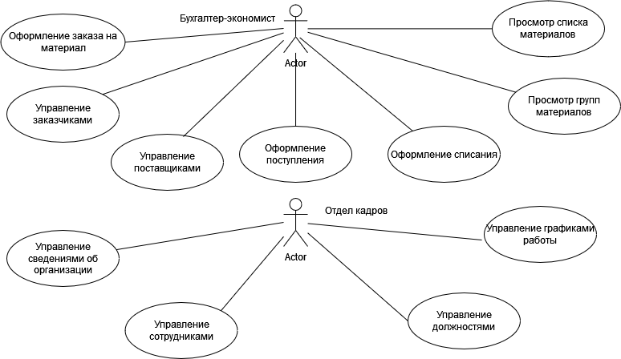

Рисунок 1 - Диаграмма прецедентов

Далее необходимо создать диаграмму состояний приложения. Главное предназначение диаграммы состояния — описать возможные последовательности состояний и переходов, которые в совокупности характеризуют поведение моделируемой системы. Диаграмма состояний представляет реакцию системы на конкретные события. Разработанная диаграмма состояний представлена на рисунке 2.

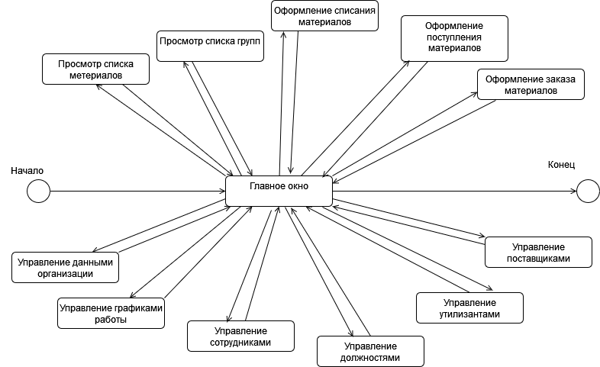

Рисунок 2 –Диаграмма состояний.

Для каждого пакета построим детализированные диаграммы классов. Класс — это описание группы объектов с общими свойствами (атрибутами), поведением (операциями), отношениями с другими объектами и семантикой.

На рисунке 3 представлена детализированная диаграмма классов базы данных.

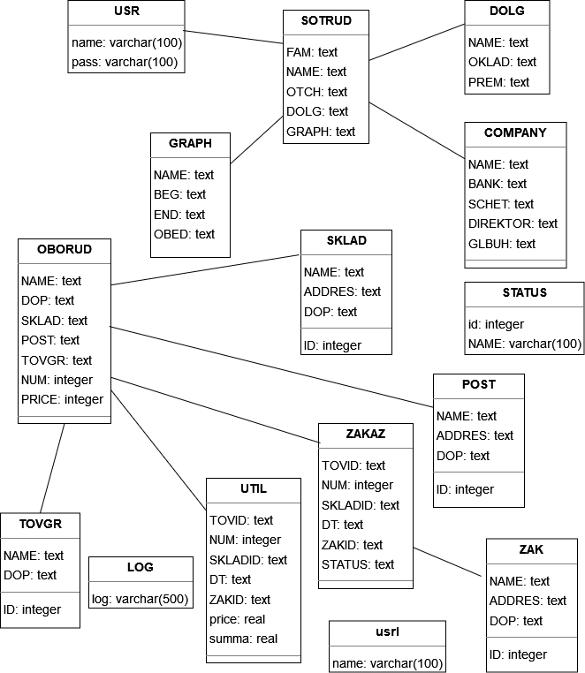

Рисунок 3- Диаграмма классов

Диаграмма последовательности просмотра списка материалов представлена на рисунке 4.

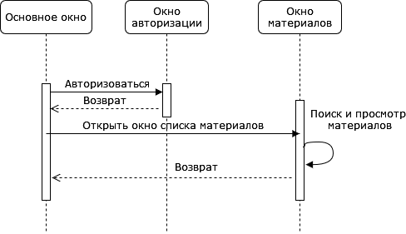

Рисунок 4.- Диаграмма последовательности просмотра списка материалов.

Диаграмма последовательности оформления прихода материалов представлена на рисунке 5.

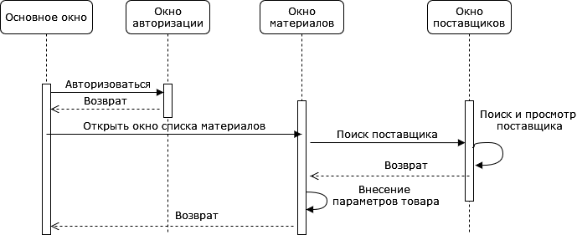

Рисунок 5.- Диаграмма последовательности оформления прихода материалов.

Диаграмма последовательности оформить списание представлена на рисунке 6.

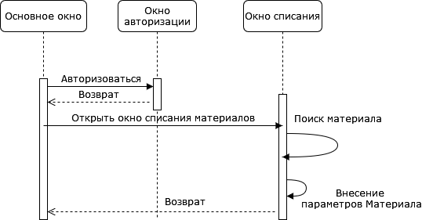

Рисунок 6- Диаграмма последовательности оформления списания.

Диаграмма последовательности оформления заказа материалов представлена на рисунке 7

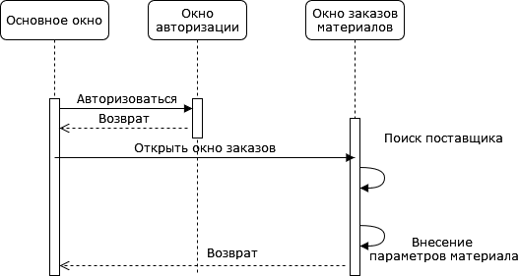

Рисунок 7 - Диаграмма последовательности оформления заказа материалов.

Диаграмма последовательности работы с поставщиками представлена на рисунке 8.

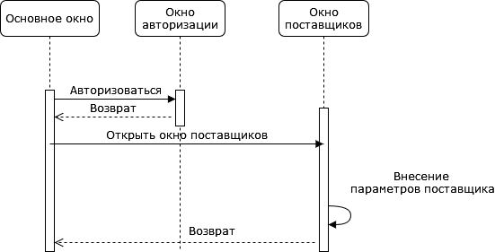

Рисунок 8 - Диаграмма последовательности работы с поставщиками.

Диаграмма последовательности вывода данных о заказчиках для редактирования представлена на рисунке 9.

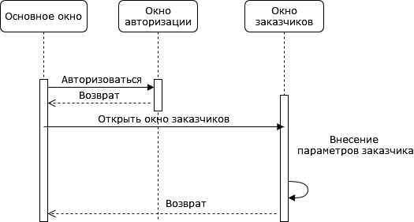

Рисунок 9 - Диаграмма последовательности вывода данных о заказчиках для редактирования.

Диаграмма компонентов позволяет определить архитектуру разрабатываемой системы, установив зависимости между программными компонентами, в роли которых может выступать исходный, бинарный и исполняемый код. Диаграмма компонентов обеспечивает согласованный переход от логического представления к конкретной реализации проекта в форме программного кода. Одни компоненты могут существовать только на этапе компиляции программного кода, другие — на этапе его исполнения. Диаграмма компонентов отражает общие зависимости между компонентами, рассматривая последние в качестве классификаторов.

Диаграмма компонентов программы представлена на рисунке 10.

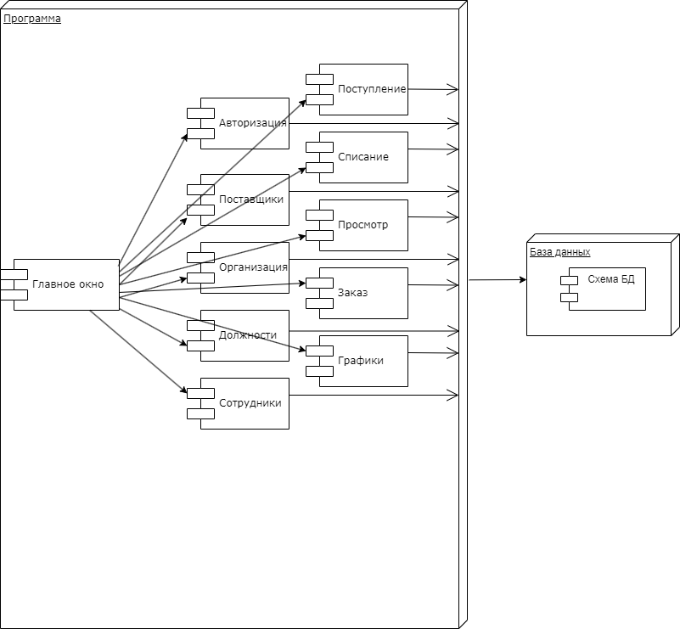

Рисунок 10 – Диаграмма компонентов программы.

## 2.2 Выбор программного обеспечения

Для разработки программы будет использована база данных SQLite, оболочка, написанная на языке Java. Java относится к категории объектно-ориентированных языков программирования. Он был создан в девяностых годах прошлого столетия специалистами американского производителя ПО Sun Microsystems).

У каждого свойства языка Java (строгая типизация, объектная ориентированность и т.д.) существуют свои преимущества и недостатки. Кроме того, положительные и отрицательные стороны есть у самого языка программирования Java.

**Преимущества:**

* Самоуправление — созданный вами код сможет работать на всех платформах, которые поддерживают объектно-ориентированный язык программирования.
* Безопасность —в большой степени достигается из-за строгости статичной типизации.
* Многофункциональность.
* Несложный синтаксис.
* Java-код приложений получил широкое применение для Android-разработки.

Отдельно следует отметить достоинства ООП (объектно-ориентированное программирование):

* возможность параллельной разработки;
* высокая гибкость;
* многократное использование одних и тех же классов;
* хорошая организация кода, который легко поддерживать.

**Недостатки:**

* Невысокая скорость, сравнительно с языками С и С++.
* Необходимость в наличии больших объемов памяти.
* Так как Java относится к высокоуровневым языкам, отсутствует поддержка низкоуровневого программирования. К примеру, здесь нет указателей.
* С 2019-го года все обновления для ведения бизнеса или иного коммерческого пользования перестали быть бесплатными.
* Для объектно-ориентированного программирования требуется соответствующий опыт, а для создания нового Java приложения — много свободного времени.

## 2.3 Определение требований к техническим средствам

Для работы данной автоматизированной системы на компьютере должна быть установлена операционная система «WINDOWS 7/8/10». также необходим антивирус, СУБД ORACLE, принтер.

Диаграмма компонентов ИС представлена на рисунке 11.

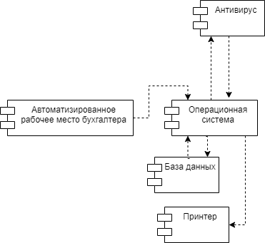

Рисунок 11. - Диаграмма компонентов ИС.

Для получения представления о том, как и где планируется использовать разрабатываемое программное обеспечение была разработана диаграмма развертывания, представленная на рисунке . Этот вид диаграмм предназначен для администратора сети предприятия, которому необходимо знать, на каких компьютерах будут размещаться различные компоненты системы.

Цели, преследуемые при разработке диаграммы развертывания:

* определить распределение компонентов системы по ее физическим узлам;
* показать физические связи между всеми узлами реализации системы на этапе ее исполнения;
* выявить узкие места системы и реконфигурировать ее топологию для достижения требуемой производительности

## 2.4 Защита информации

С целью ограничения несанкционированного доступа при запуске программы производится запрос имени пользователя и его пароля. Для ведения учета действий пользователя все его действия заносятся в специальную таблицу, например такие как: запуск программы, завершение работы, загрузка и изменение данных в базе.

## Вывод

В результате проделанной работы была разработана модель данных приложения, создана диаграмма прецедентов, диаграмма состояний моделируемой системы. Для базы данных разработана диаграмма классов с их связями. Так же были разработаны диаграммы последовательности действий программного средства и диаграмма компонентов программы. Выбран язык для разработки ИС и среда разработки, определены требования к техническим средствам с учетом созданной диаграммы компонентов ИС, рассмотрен вопрос безопасности ИС.

# 3 Разработка программного обеспечения

## 3.1 Определение формы представления входных и выходных данных

Внешний вид главного окна приложения представлен на рисунке 12.

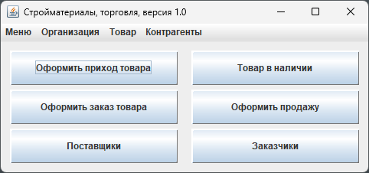

Рисунок 12. Внешний вид главного окна приложения.

Для выполнения действий для каждого из них открывается сво форма, например для оформления поступления товара открывается форма представленная на рисунке 13.

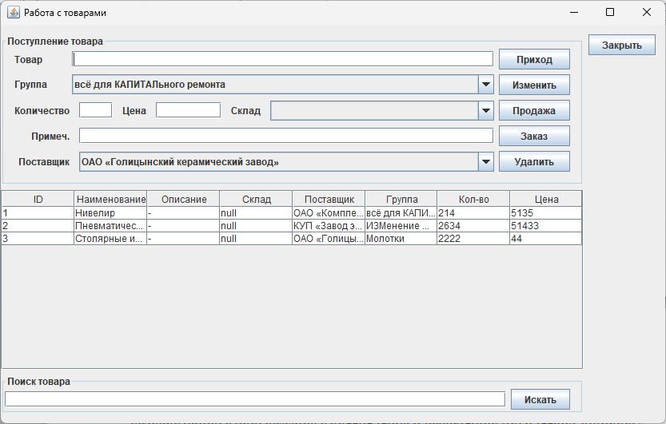

Рисунок 13. Окно поступления товара.

Для управления реквизитами организации разработана форма, представленная на рисунке 14.

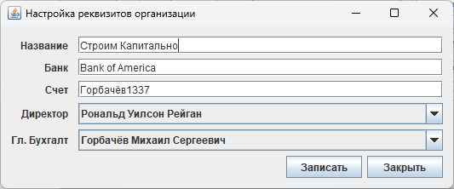

Рисунок 14. Форма управления реквизитами организации.

Форма позволяющая настроить список сотрудников организации представлена на рисунке 15.

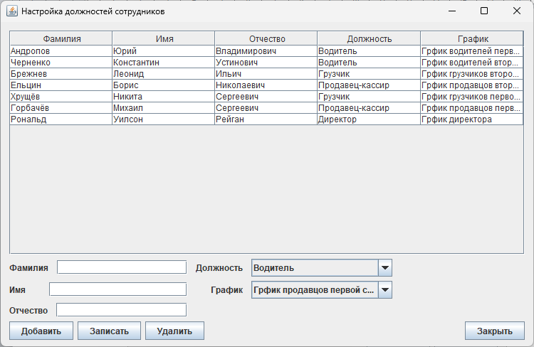

Рисунок 15. Форма сотрудников организации.

Формы Поставщиков и заказчиков представлены на рисунках 16 и 17.

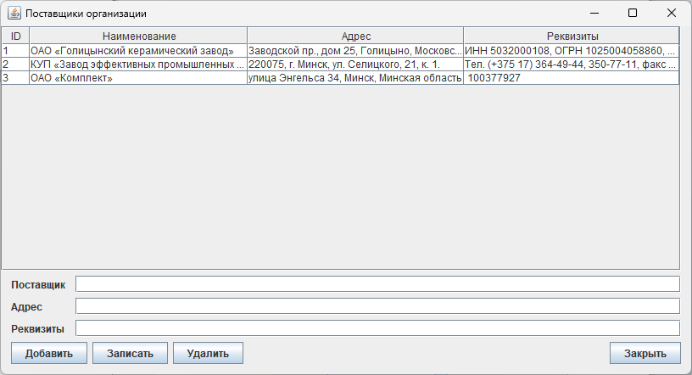

Рисунок 16. Форма поставщиков.

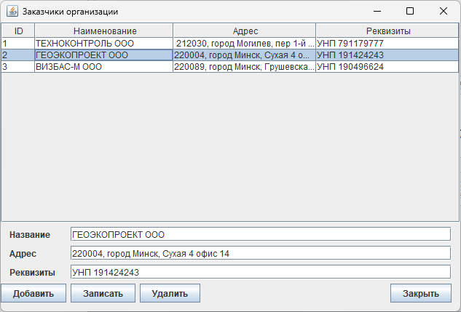

Рисунок 17. Форма заказчиков.

На рисунке 18 представлена форма настроек зарплаты сотрудников.

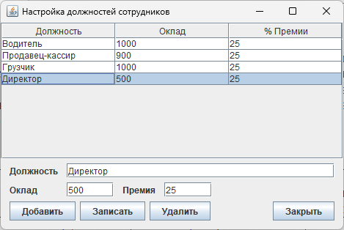

Рисунок 18. Форма настроек зарплат и премий сотрудников организации.

## 3.2 Тестирование программного модуля

В данном разделе описываются действия по тестированию разработанного программного обеспечения и выявлению логических ошибок.

Тестирование проводится по всем вариантам использования АСОИ и фиксированием данных в специальном журнале. Журнал тестирования представлен в таблице 1.

Таблица 1

|  |  |  |
| --- | --- | --- |
| Действие актера | Действие АСОИ | Отметка о правильной работе или описание ошибки |
| Оформить приход товара | Форма прихода товара, внести запись в список товаров. Сохранить | Загрузка успешно завершена |
| Оформить заказ и продажу товара | Форма заказа или продажи товара, внести запись в таблицы товаров и заказов | Выведены результаты поиска либо сообщение об отсутствии |
| Просмотр поставщиков и заказчиков | Вывести на экран данные поставщиков и заказчиков | Выведены результаты поиска либо сообщение об отсутствии |
| Просмотр товара в наличии | Вывести на экран данные товаров в наличии. | Выведены товары в наличии в продаже |
| Управление данными организации | Вывести на экран данные об организации, при изменении - сохранить | Выведена информация о сотрудниках и организации |

## Вывод

В результате проделанной работы был разработан алгоритм работы программы, Определены входные и выходные формы программного средства, создана и развернута база данных программного средства, проведено тестирование программного модуля.

# 4 Энерго- и ресурсосбережение

Стандарт управления энергопотреблением компьютеров описывает три различных режима работы компьютера. Эти режимы отличаются потребляемой мощностью электроэнергии.

Ждущий режим - позволяет экономить энергию, за счет отключения всех периферийных устройств, кроме ЦПУ, ОЗУ и материнской платы. Спящий режим - позволяет экономить электроэнергию на 100%, так как отключаются все периферийные устройства. Основной режим - при этом режиме экономии нет. Потребляемая мощность около 400 Ватт.

Для нахождения количества рабочих дней, в течение которых разрабатывался программный продукт, используем формулу

n = Тпк /(8-tрп), (1)

где Тпк – время работы компьютера, ч;

Тпк = 90 ч;

tрп – суммарное время регламентированных перерывов, в течение

рабочего дня, ч;

tрп = 60 мин = 1 час;

n = 90/(8-1) = 12,85 дней

Для нахождения суммарной продолжительности регламентированных перерывов в течение всего времени разработки программного модуля

Трп = n×tрп,(2)

где Трп – суммарная продолжительность регламентированных перерывов

в течение всего времени разработки программного модуля;

Трп = 12.85 ×1 = 12,85 часов.

Стоимость сэкономленной электроэнергии рассчитывается по формуле

Сэн = Трп×(Wпк-Wсп)×Сэ, (3)

где Wпк – потребляемая мощность ПК, кВт;

Wсп – потребляемая мощность компьютера в «спящем» режиме;

Wпк = 0,4 кВт;

Wсп = 0,16 кВт;

Сэ – стоимость 1 кВт электроэнергии;

Сэ = 2930 кВт;

Сэн = 12.85 ×(0,4-0,16)×2930 = 9036,12 руб.

## Вывод

Ресурсосбережение является необходимым условием обеспечения конкурентоспособности продукции и выживания бизнеса в наших условиях. Люди тоже относятся к ресурсам. Это единственный ресурс, который обеспечивает прибыль. Нужно обучать и беречь обученных людей, заставлять их заниматься повышением эффективности энергопотребления, материалов и комплектующих в производстве.

Вновь разрабатываемая продукция и технологические процессы должны иметь меньшую энергоемкость и должны быть менее ресурсоемкими.

Инвестиции в эффективность значительно выгоднее инвестиций в простое наращивание производства.

В качестве источника внутренних инвестиций можно рассматривать получаемую экономию. Для этого сэкономленные средства должны выделяться на отдельный счет и использоваться для последующих мероприятий, дающих наибольшую экономию.

Деятельность по повышению энергоэффективности может стать отправной площадкой для модернизации и обновления основного производства, а так же для повышения эффективности работы персонала при исполнении основных производственных задач.

Энергоэффективность - такой же предмет для бизнес-планирования, как и любой другой инвестиционный проект.

Между вложением в прибыль и вложением в экономию с точки зрения экономики разницы нет. Просто экономия - менее затратный и более управляемый процесс, в основе которого лежит изменение взглядов руководителя на источники получения дополнительной прибыли;

# Заключение

Процесс учета в организации в автоматизированном виде-непосредственно важная и актуальная задача в современных условиях развивающихся информационных технологий, а также при наличии широких возможностей выбора платформы уже существующих программных продуктов для реализации автоматизированных систем учета. В ходе выполнения выпускной квалификационной работы подробно рассматривалось решение данной задачи. Необходимое для этого исследование включило в себя сбор, анализ и обработку полученных сведений по предметной области в целом и методах решения данной задачи в частности. Немаловажными оказались данные о ведении учета об оказании услуг в рассматриваемой организации ранее. На основании полученных сведений был произведен подбор оптимальной модели автоматизированного решения для учета в организации, проведен анализ имеющихся на рынке систем для автоматизации учета.

Выполнение поставленных в начале создания выпускной работы задач повлияло на достижение целей. Без выполнения задач по аналитике сведений о возможных способах проектирования решения задач и без выбора метода цель по определению и выбору оптимального варианта автоматизации системы учета продаж в организации торговли была бы недостижима. Невозможно создание и запуск в рабочий процесс системы, в процессе проектирования которой не было бы учтено того момента, что новая создаваемая система необходима для изменения и улучшения работы организации в целом. Запуск системы в эксплуатацию возможен при прохождении перед этими этапами самой разработки автоматизированной системы учета деятельности организации, а также тестирования и внедрения новых информационных технологий на рабочих местах сотрудников из расчета на этапе тестирования, внедрения и человеческого фактора, который учитывает удобство и доступность использования технических и интерфейсных новшеств.

Итогом всей проделанной работы в целом стали анализ и оценка как технической стороны, также экономико-социальной эффективности использования созданной системы при учете. По окончании подбора оптимального и рационального способа решения поставленных задач создан изначальный проект системы, а следом и сама разработка автоматизированной системы учета деятельности организации.

Выбор метода решения задач был основан на анализ эффективности использования внедряемого проекта. Значимость рассматривалась не только с экономической точки зрения, но и также немаловажен был социальный фактор.

Показатели проведенного анализа свидетельствуют о правильности выбора в силу рентабельности реализации создаваемой автоматизированной системы.

Результатом выпускной квалификационной работы является разработанная информационная система, охватывающая основные бизнес-процессы отдела продаж организации, которая внедрена и успешно используется в организации.

В качестве перспективы развития этой системы можно предложить дальнейшее расширение ее функциональных возможностей и постепенный охват остальных процессов.

# Список использованных источников

1. СТУ СМК 4.04 – 2011 Общие требования к оформлению текстовых документов
2. ГОСТ ИСО/ МЭК 2382-99. Информационные технологии. Словарь. Ч. 1. Основные термины.
3. ГОСТ ИСО/МЭК ТО 9127-2002. Документация пользователя и информация на упаковке для потребительских программных пакетов.
4. СТУ СМК 01.32-2017. Стандарт учреждения. Общие требования к оформлению текстовых документов».
5. Виноградова С.Н . Организация и технология торговли. – Мн. Вышэйшая школа ,1998.-224 с.
6. Челноков М.А Современные информационные технологии : учебно-практическое пособие. – Мн.: БГЭУ,1999.- 88 с.
7. Левчук, Е.А Технологии организации, хранение и обработка данных :учеб. пособие / Е.А. Левчук-2-е издание.- Мн.: Выш.шк.,2005-239 с.:ил.
8. Бьюли, А., Опель, Э. Изучаем SQL/ А. Бьюли, Э. Оппель – Москва: Символ, 2007. – 312 с.
9. Дубейковский, В.И., Эффективное моделирование с AllFusion Process Modeler /В.И. Дубейковский. -Москва: Диалог-МИФИ, 2007, 344с.
10. Маклаков, С.В., ВPwin и ERwin. CASE - средства разработки информационных систем / С.В. Маклаков.– Москва: Диалог-МИФИ, 2004, 256с.
11. Технологии разработки программного обеспечения. Учебное пособие . 2-е изд./С. Орлов. – СанктПетербург: Питер, 2003.
12. Роб П., Коронел К. Системы баз данных: проектирование, реализация и управление. – 5-е изд., перераб. и доп.: Пер. с англ./ П.Роб, К. Коронел.– Санкт-Петербург: БХВ-Петербург, 2004.
13. Архангельский,А.Я, Программирование в в Delphi 7./ А.Я.Архангельский. –Москва: ООО Бином – пресс, 2003. – 1152с.
14. Закон Республики Беларусь «О бюджете РБ на текущий год»
15. Временный республиканский классификатор основных средств и нормативные сроки их службы, утвержденный постановлением Министерства экономики Республики Беларусь от 21.11.2001г. №186.
16. Емельянова, Т. В. Ценообразование : учебное пособие / Т. В. Емельянова. – Минск : Вышэйшая школа, 2004. – 240 с.
17. Карпей, Т. В. Экономика, организация и планирование промышленного производства : учебное пособие / Т. В. Карпей. – Минск : Дизайн ПРО, 2004. – 328 с.